COMANDA DE SERVICII şi echipamente SUPLIMENTARE / ЗАКАЗ ДОПОЛНИТЕЛЬНЫХ
УСЛУГ И ОБОРУДОВАНИЯ / ADDITIONAL SERVICIES and equipment

Firma/ Фирма / Company | Adresa / Адрес / Address
tel.: /______ /______________ / , /______ /______________ / | e-mail: ______________________ URL: www.________________________

Nr. | Articole / Артиколь/ Article | Denumire / Наименование / Name | Pret, € (inclusiv TVA)  Цена, € (в т.ч. НДС)  Price, € (VAT included) | Cant. Кол.  Quantity | Total, € Всего, € Total, €
1 | 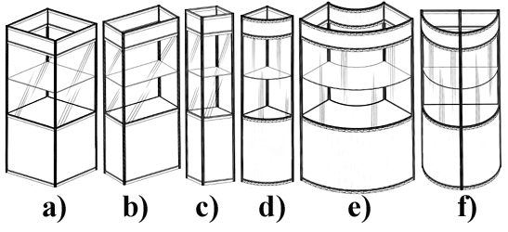 | Vitrină sticluită din 2-3 părţi, cu 2 poliţe de sticlă şi lampă spot (buc.)  Витрина, застекленная с 2-3-х сторон, с 2-мя стеклянными полками и точечным освещением (шт.)/  Show-cases glazed from 2-3 sides with 2 glass shelves and spotlight (pc):
1 |  | - 2,5m x 1m x 1m | 40
1 |  | - 2,5m x 1m x 0,5m | 35
1 |  | - 2,5m x 0,5m x 0,5m | 25
1 |  | - 2,5m x 0,5m x 0,5m, R=0,5m | 50
1 |  | - 2,5m x 0,5m x 1m, R=1m | 50
1 |  | - 2,5m x 1m x 0,5m, R=0,5m | 80
2 | 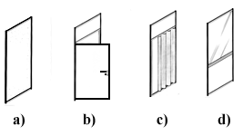 | - Element de perete (Octanorm) alb (buc.)  Элемент стены (Octanorm) белый (шт.)  Wall element (Octanorm) white (pc) | 10
2 |  | - Uşă (Octanorm) de oficiu cu lacăt (buc.)  Дверной блок (Octanorm) для офиса c ключом (шт.)  Office door (Octanorm) with lock (pc) | 25
2 |  | - Element (Octanorm) cu perdele (buc.) /2,5mx1m/  Элемент стены (Octanorm) со шторой (шт.)  Wall element (Octanorm) with curtain (pc) | 7
2 |  | - Element de perete (Octanorm) cu sticlă (buc.) /2,5mx1m/  Элемент стены (Octanorm) со стеклом (шт.)  Wall element (Octanorm) with glass (pc) | 15
3 | 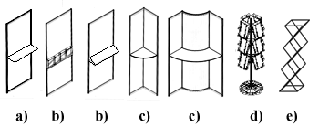 | Poliţă (Octanorm)/ Полка (Octanorm)/ (Octanorm) Shelving (buc./шт./ pc)
3 |  | - pentru exponate / для экспонатов / for exhibits /1,0х0,3m/ | 10
3 |  | - pentru literatură / для литературы / for literature | 10
3 |  | - poliţă non-standard/ нестандартная полка/ non-standard shelf | 15
3 |  | - Suport rotativ pentru materiale informative “Carusel” (buc.)  Подставка вращающаяся для информационных материалов “Карусель” (шт.)  "Merry-go-round" - rotating support for info materials (pc) | 20
3 |  | - Suport pentru literatură (buc.)  Подставка для литературы (шт.)  Support for literature (pc) | 20
4 | 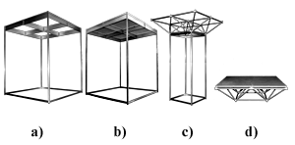 | - Construcţii plafon / потолочная конструкция / ceiling structure (m. p./ кв. м./ sq. m) | 15
4 |  | - Plafon / потолок / ceiling (Octanorm) (m. p./ кв. м./ sq. m) | 30
4 |  | - Construcţie de plafon voluminoasă / потолочная конструкция объемная / Volumetric ceiling structures (m. p./ кв. м./ sq. m) | 40
4 |  | - Scenă/ сцена/ stage: Н=0,6 m  pînă la / до /up to 30 (m. p./ кв. м./ sq. m) | 40
4 |  | peste / свыше / over 30 (m. p./ кв. м./ sq. m) | 35
5 | 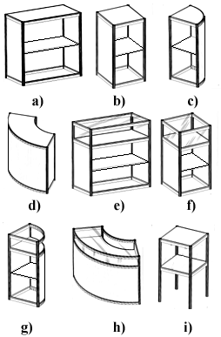 | - Tejghea cu polita interioara (buc.) /0,5x1x1m/  Информационный стол с полкой (шт.)  Information desk with interior shelf (pc) | 25
5 |  | - Tejghea cu poliţă interioară (buc.) /0,5x0,5x1m/  Информационный стол с полкой (шт.)  Information desk with interior shelf (pc) | 25
5 |  | - Tejghea cu poliţă interioară (buc.) /0,5x0,5х1m; R=0,5m/  Информационный стол с полкой (шт.)  Information desk with interior shelf (pc) | 40
5 |  | - Tejghea cu poliţă interioară (buc.) /1x1х1m; R=1m/  Информационный стол с полкой (шт.)  Information desk with interior shelf (pc) | 52
5 |  | - Masă-vitrină cu poliţă interioară (buc.) /0,5x1x1m/  Стол-витрина с полкой (шт.)  Showcase desk with a shelf (pc) | 40
5 |  | - Masă-vitrină cu polita interioară (buc.) /0,5x0,5x1m/  Стол-витрина с полкой (шт.)  Showcase desk with shelf (pc) | 35
5 |  | - Masă-vitrină cu poliţă interioară (buc.) /0,5x0,5х1m; R=0,5m /  Стол-витрина с полкой (шт.)  Showcase desk with a shelf (pc) | 45
5 |  | - Masă-vitrină cu poliţă interioară (buc.) /1x1х1m; R=1m /  Стол-витрина с полкой (шт.)  Showcase desk with shelf (pc) | 60
5 |  | - Suport pentru video, TV (buc.) /0,5x0,5x1,0m/  Подставка под видео и TV (шт.)  TV or video recorder stand (pc) | 20
6 | a)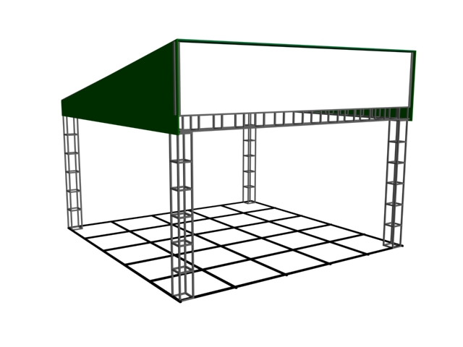b)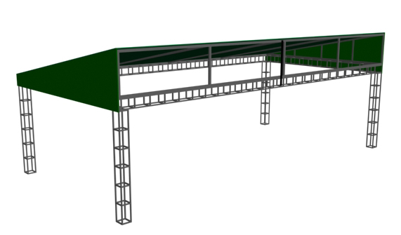 | Construcţie modulară acoperită, pe perioada expoziţiei (buc.)/ Крытая модульная конструкция, на период выставки (шт.)/ Covered modular structure, during the exhibition period (pc)
6 |  | - 5mx5mx2,5m | 200
6 |  | - 10mx5mx2,5m | 400
6 |  | с) Pardoseală (lemn) şi mochetă în construcţie modulară (m.p.)/  Пол (деревянный) и напольное покрытие в модульной конструкции (кв.м.)/  Wooden floor and carpeting in the modular structure (sq.m) | 5

  Nr. | Denumire / Наименование / Name | Pret, €  (inclusiv TVA)/  Цена, €  (в т.ч. НДС) /  Price, € (Including VAT) | Cant. Кол.  Quant. | Total, € Всего, € Total, €
  7 | Masă de birou (buc.)/  Стол офисный (шт.)/ Office desk (pc) /0.8м х 0.8 м; 0,8м х 1.1 м.; 0.7м х 0.7м/ | 10
  8 | Masă din plastic (buc.) /0.7m x 0.7m/  Стол пластмассовый (шт.)  Plastic table (pc) | 5
  9 | Masă pentru bar (buc.)  Барный стол (шт.)  Bar table. (pc) | 40
  10 | Scaune pentru oficiu (buc.)/ Стулья офисные (шт.)/ Office chairs (pc) | 5
  11 | Scaune de plastic (buc.)/ Стулья пластмассовые (шт.)/ Plastic chairs (pc) | 3
  12 | Scaun-bar (buc.)/ Стул барный (шт.)  Bar stool (pc) | 25
  13 | Scaun de metal (buc.) / Металлический стул (шт.) / Metal chair (pc) | 20
  14 | Suport pentru umerașe (l=2m.,h= 1,8m) (buc.)/ Конструкция для плечиков (l=2м.,h= 1,8м) (шт.)/ Support for hangers (l=2м.,h= 1,8м) (pc) | 20
  15 | Oglinda (a=0,5m; h=1,2m) (buc.)/  Зеркало ( a=0,5m; h=1,2m) (шт.)/  Mirror ( a=0,5m; h=1,2m) (pc) | 15
  16 | Manechin (buc.) / Манекен (шт.)/ Mannikin (pc) | 15
  17 | Suport-podium (Octanorm) (buc.)/ Подиум из (Octanorm) (шт.)/ Octanorm podium (pc) | 15
  18 | Suport steag, (H=6 m) (buc.), Флагшток (H=6 м) (шт.) / Flagstaff (H=6 m) (pc) | 35
  19 | Panou alb din plastic (buc.)/ Панель белая пластиковая (шт.)/ Plastic white panel (pc) | 3
  20 | Suport (buc.)/ Стойка (шт.)/ Up-right (pc) | 3
  21 | Grindă (buc.)/ Ригель (шт.)/ Girder (pc) | 3
  22 | Cuier suspendat (Octanorm) (buc.)  Вешалка навесная (Octanorm) (шт.)  Hinged coat-hanger (Octanorm) (pc) | 7
  23 | Chiuvetă de bucătarie, aprovizionare cu apă, consum şi canalizare (buc.)  Кухонная мойка с учётом подвода, отвода и потребления воды (шт.)  Kitchen sink (including pipe-laying, water supply and consumption) (pc) | 80
  24 | Frigider 160 l cu priză (buc.)  Холодильник 160л с розеткой(шт.)  Refrigerator 160 l with a plug (pc) | 55
  25 | Televizor LCD 52” + DVD (buc./zi)/ Телевизор LCD 52” + DVD (шт./день)/ LCD 52” TV set + DVD (pc/day) | 35
  26 | Mochetă la stand/ Ковровое покрытие (ковролин) на стенде/ Floor covering at stand
  26 | - mochetă la comandă (m.p.)/ ковролин по заказу (кв.м.)/ pre-ordered floor covering (sq.m) | 10
  26 | - chirie mochetă (neagră, albastră, roșie) (m.p.)/ аренда ковролина (черный, синий, красный) (кв.м.)/ floor covering rental (black, blue, red) (sq.m) | 5
  27 | Proiector de 150 W (buc.)/ Прожектор на 150 Вт (шт.)/ Projector 150 W (pc) | 25
  28 | Proiector MHL de 150 W (buc.)/ Прожектор МГЛ на 150 Вт (шт.)/ Projector MHL 150 W (pc) | 40
  29 | Lampă spot 60 W (buc.)/ Лампа точечного освещения на 60 Вт (шт.)/ Spotlight 60 W (pc) | 15
  30 | Instalarea corpului de iluminat LED (pătrat 1m x 1m, 96 W, flux luminos – 11300 lm) (buc.)/ Установка светодиодного светильника (квадрат 1м х 1м, 96 W, световой поток – 11300 lm) (шт.)/ Installation of LED lighting (square 1m x 1m, 96 W, luminous flux – 11300 lm) (pc) | 40
  31 | Instalare şi racordare la reţeaua electrică a prizei (cu consum de energie) (buc.)/ Установка и подключение розетки (с потреблением электроэнергии) (шт.)/ Fixing and connecting plugs (including power consumption) (pc):
  31 | - o fază (220V, 6A, pînă la 1,5kW)  - однофазной (220В, 6, до 1,5kW)  - single-phase plug (220V, 6A , up to 1,5kW) | 16
  31 | - o fază (220V, 16A, pînă la 3,5 kW)/ однофазной (220В, 16А, до 3,5 kW)/  single-phase plug ( 220V, 16A, up to 3,5kW) | 28
  31 | - o fază 24h (220V, 6A, până la 1,5kW)/ однофазной 24h (220В, 6A, до 1,5kW)/  single-phase plug 24-hour (220V, 6A, up to 1,5kW) | 32
   | - o fază 24h (220V, 16А, până la 3,5kW) / однофазной 24h (220В, 16А, до 3,5kW) single-phase plug 24-hour (220V, 16A , up to 3,5kW) | 72
   | - trei faze (380V, 16A, până la 8 kW)/  трёхфазной (380В, 16A, до 8 kW)/  three-phase plug (380V, 16A, up to 8 kW) | 44
   | - trei faze 24h (380V, 16A, până la 8 kW/ трёхфазной 24h (380В, 16A, до 8 kW)/ three-phase plug 24-hour (380V,16A, up to 8 kW) | 116
  Nr | Denumire / Наименование / Name | Pret, €  (inclusiv TVA)/  Цена, €  (в т.ч. НДС) /  Price, €  (Including VAT) | Cant. Кол.  Quant. | Total, € Всего, € Total, €
   | - trei faze (380V, 32A, până la 16 kW)/ трёхфазной (380В, 32A, до16 kW)/ three-phase plug (380V, 32A, up to 16 kW) per item | 80
   | trei faze 24h (380V, 32A, până la 16 kW)/ трёхфазной 24h (380В, 32A, до16 kW)/ three-phase plug 24-hour (380V, 32A, up to 16 kW) | 228
   | - cu capacitatea de peste 16kW,/ мощностью более 16kW,/ capacity more than 16 kW  pentru fiecare 1 kW în plus/ за каждый 1 kW сверх 16kW,/ per each 1 kW over 16 kW | 372+  10
  32 | Conectare la internet prin cablu /  Подключение к интернету через кабель/  Cable internet connection / | 15
  33 | Servicii translator la stand, cunoscător de engleză, franceză (8 ore)/ Переводчик на стенде, со знанием английского, французского (8 часов)/ Interpreter services at the stand, English or French languages (8 hours) | 70
  34 | Fixarea bannerelor, posterilor şi steagurilor expozanţilor, (buc.)/ Монтаж баннеров, плакатов, флагов экспонентов (шт.) / Placement of advertising-informational products (banners, posters, flags of exhibitors) (per unit)
   | - la standul cu înălţimea de pînă la 2,5m/ на стенде высотой до 2,5 м/ on a stand with the height of up to 2,5m | 15
   | - la înălţimea de la 2,5m până la 5m / на высоте от 2,5 м до 5 м/ on the height from 2,5m up to 5m | 20
   | - la înălţimea mai mare de 5 m/на высоте свыше 5 м/ at a stand higher than 5m | 35
  35 | Chiria spațiului pentru plasarea panourilor publicitare pe perioada expoziției / Аренда площади для размещения рекламных щитов на период выставки/ Rent of area for the placement of billboards during the exhibition
  35 | - pe teritoriu, 1 m.p./ на территории, 1 кв.м./  on the territory, 1 sq m | 15
  35 | - în pavilion (până la 2 m.p./ в павильоне (до 2 кв.м.) / inside pavilions (up to 2 sq m) | 55
  36  Notă | Lucrări de încărcare-descărcare cu încărcător auto:  Погрузо-разгрузочные работы автопогрузчиком:  Loading-unloading by self-loading machine:
  36  Notă | Pînă la/ до / up to 100 kg/кг/kg | 15
  36  Notă | 101 kg/кг/kg - 300 kg/кг/kg | 25
  36  Notă | 301 kg/кг/kg - 500 kg/кг/kg | 35
  36  Notă | 501 kg/кг/kg - 1,0 tone/ тонны/tons | 40
  36  Notă | 1 - 1,5 tone/тонны/tons | 45
  36  Notă | 1,5 - 2 tone/тонны/tons | 55
  36  Notă | 2 - 2,5 tone/тонны/tons | 60
  36  Notă | 2,5 - 3 tone/тонны/tons | 65
  36  Notă | Costul total al lucrărilor de încărcare/descărcare se va determina în dependență de numărul de unități și greutatea acestora/ Общая стоимость работ по погрузке/ разгрузке будет определяться в зависимости от количества мест и веса каждого образца/ The total cost of loading / unloading operations will be determined depending on the number and weight of each sample
  37 | Lipirea planşetelor standard ale standului cu peliculă color ORACAL (m.p.)/ Оклейка стандартных планшетов стенда цветной пленкой ORACAL, (кв.м.) /  Pasting of standard display cards with colored film ORACAL (sq.m)
  37 | cu materialul clientului / с материалом заказчика /  with customer’s materials | 14
  37 | Dezlipirea pelicolei Oracal / Очиска стандартных планшетов от ORACALA / Ungluing of standard display cards with colored film ORACAL (sq.m) | 7
  37 | Aplicarea peliculei ORACAL imprimate, cu materialul executorului (m.p.)/ Оклейка пленкой ORACAL с изображением или текстом, материалом исполнителя (кв.м.) / Application of ORACAL printed film, with executor’s material (sq.m.) | 28
  38 | Executarea logoului firmei şi plasarea acestuia (logoul va fi prezentat în formă electronică, în format vectorial) (buc.) / Исполнение логотипа фирмы и его размещение (представляется в электронной форме в векторном формате) (шт.)/ Execution of exhibitor’s logo and its placement (submitted by e-mail in vector format) (pc):  -în interiorul standului/ на стенде/ on the stand  -pe pazie/ на фризе/ on the fascia | 35  20
  39 | Convertirea imaginilor în formatul CorelDRAW /  Трассировка файлов изображений в формате CorelDRAW/ Tracing images into the CorelDRAW format | 55 - 235
  40 | Executarea panourilor publicitare după macheta clientului (imprimare policromă) (m.p.)/ Исполнение рекламного панно по макету заказчика (полноцветная печать) (кв.м.) / Execution of advertising panels devised by the customer (full color printing) (sq. m) | 15
  41 | Transfer / Трансфер / Transportation
   | Aeroport - Hotel - Moldexpo (tur/retur)  Аэропорт - Гостиница – Мoldexpo (в оба направления)  Airport - Hotel – Moldexpo (round-trip) | 40
   | Gara - Hotel - Moldexpo (tur/retur)  Вокзал - Гостиница - Мoldexpo (в оба направления)  Railroad Station - Hotel - Moldexpo (round-trip) | 25

